衢州职业技术学院适应社会需求能力评估自评报告

为贯彻落实《国务院关于加快发展现代职业教育的决定》，推动高等职业院校坚持“以立德树人为根本，以服务发展为宗旨，以促进就业为导向”，深化办学机制和教育教学改革，全面提高高等职业院校适应社会需求能力和水平，根据国务院教育督导委员会颁布的《高等职业院校适应社会需求能力评估暂行办法》，结合我校的实际办学情况做出自我评估。
一、办学基础能力
衢州职业技术学院是2002年经浙江省人民政府批准成立的从事高等职业教育的公办全日制高等学校，主要培养面向生产、建设、管理、服务第一线的技术技能人才。
学校占地面积258001.29平方米，其中教学科研及辅助用房面积94880.37平方米、行政办公用房面积9754.60平方米，生均教学行政用房面积17.04平方米/生。学生公寓共5栋，建筑面积49703.90平方米。拥有设施完备、功能齐全的实训楼、教学楼、图书馆、体育馆、餐厅、浴室等教学生活用房。
学校积极筹措办学经费，优化资源配置，提高投入产出效益。办学经费的主要来源有国家财政性教育经费、公共财政预算教育经费、社会捐赠经费、学杂费等事业收入。国家财政性教育经费2015年投入为5518.03万元，生均拨款0.91万元；2016年投入为8178.16万元，生均拨款1.36万元；2017年投入为9435.51万元，生均拨款1.54万元。
图1 学校办学经费来源情况（单位：万元）
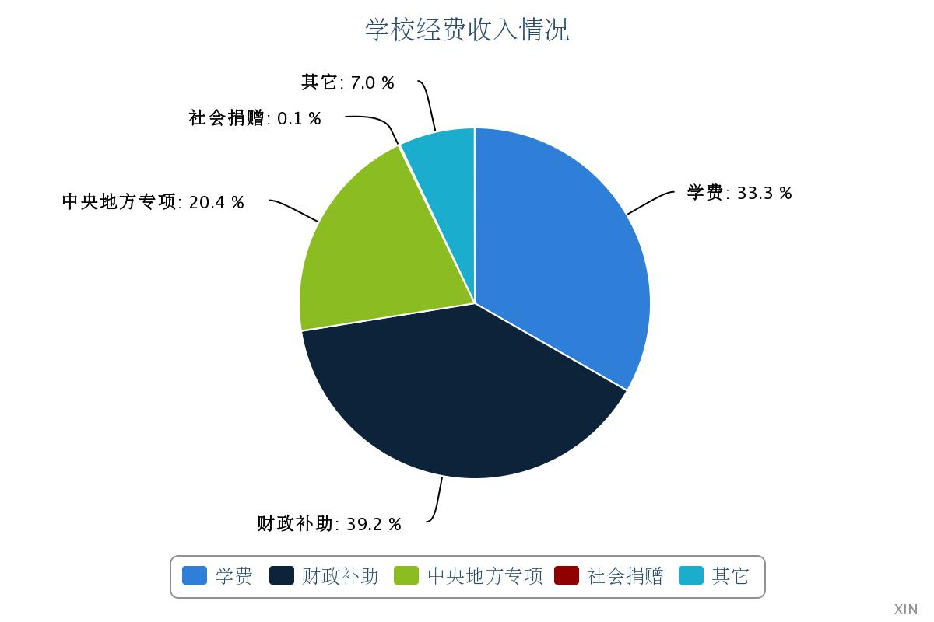
数据来源：高等职业院校适应社会需求能力评估数据平台（2017）
学校高度重视校园信息化建设，致力打造“智慧校园”，完善校园网络和公共服务基础设施。目前接入互联网出口宽带2000Mbps，主干网带宽达到千兆，教学用终端（计算机）2393台，网络信息点数11400个，数字资源总量74360GB。有200门课程在网络教学平台中建有网络教学资源，部分专业应用虚拟实训软件教学。校园实现无线网络全覆盖。实现了校园一卡通与商务收银系统、银行转账系统、门禁系统、水控系统、机房管理系统、图书管理系统、数字化校园等系统的对接应用，一卡通实用范围涵盖校内就餐、图书借阅、校内购物、上机上网、实训管理、住宿管理以及体育设施实用等。构建了校园信息化管理平台，实现了学校行政办公、教务教学、招生就业、学生管理、顶岗实习管理、教学质量管理、网络课程及教学系统、教学资源库系统、课堂及实训教学系统、数据管理系统、校园门户系统、网络及信息安全系统、国有资产管理系统、人力资源管理系统、科研信息管理系统的全方位信息化管理。
实训基地仪器装备进一步完善。教学、科研仪器设备资产总值从2015年的5742.31万元增加到2017年的6619.41万元，生均教学仪器设备值2015年为0.95万元、2016年为0.92万元、2017年为1.05万元。
图2 学校仪器设备总值（单位：万元）

数据来源：高等职业院校适应社会需求能力评估数据平台（2017）
二、“双师”队伍建设
学校坚持人才强校战略，不断加强师资队伍建设。目前有教职工403人，专任教师269人，其中专业教师207人，“双师型”教师209人，占专任教师比为76.95%。专任教师中具有高级职称的81人（其中教授17人），具有研究生学历或硕士及以上学位教师195人。学校积极建设和完善兼职教师队伍，2016学年授课企业兼职教师295人，支付企业兼职教师课酬总额从2015年的159.57万元增加到2017年的199.62万元。
教师积极参与教育教学改革、技术研发、业务进修、企业锻炼等工作和培训，专业能力和社会服务能力不断增强，基本形成了一支师德师风优良、业务素质较好、结构比例较合理的师资队伍。
三、专业人才培养
学校设有医学院、艺术设计学院、经济管理学院、信息工程学院、机电工程学院、继续教育学院等6个二级学院。开设护理、助产、中药学（2017年7月新增）、艺术设计、摄影摄像技术、会计、市场营销、连锁经营管理、应用英语、金融管理、计算机应用技术、计算机网络技术、电气自动化技术、应用电子技术、光伏工程技术、机电一体化技术、数控设备应用与维护、汽车检测与维修技术、汽车营销与服务、机械制造与自动化20个专业，形成了装备制造、电子信息、医药卫生、艺术设计、财经管理等5个专业群协调发展的格局。在20个专业中，护理、助产、市场营销、会计、连锁经营管理、电气自动化技术、机电一体化技术、数控设备应用与维护、机械制造与自动化、汽车营销与服务等专业与衢州市社会经济发展密切相关，与地方产业匹配度较高，属于地方支柱产业相关专业。学校坚持以职业精神与技术技能高度融合的人才培养为核心任务，经过多年的专业建设与改革，已经形成校级、省级、国家级三个层面的专业建设体系。其中，中央财政支持建设的专业3个，优势专业2个、特色专业4个。
学校全面推进人才培养模式创新和教育教学改革。深入实施中高职一体化、自主招生，创新就业与升学双导向的人才培养模式，逐步拓宽学生成才通道。与企业合作开办实名制学院、开设订单班。积极推行现代学徒制，促进工学结合、产教融合。深化专业与行业企业协同育人的机制，共同制定培养方案、共同建设课程、共建实践基地，共同制定评价标准。
继续与开化县卫计局、柯城区人民医院及浙江衢化医院合作，组建开化班、柯医班、衢化医院班，进一步开展“双栖双岗双导师”现代学徒制育人机制的实践探索，培养医护人才。与复旦大学附属上海闵行医院、衢州市中医医院、浙江衢化医院、柯城区人民医院、开化县卫计局合作，挂牌成立现代学徒制护理人才培养基地；开化县卫计局在我校挂牌成立卫计人才培养基地，形成了高校服务地方建设、地方支持高校发展的“双赢”格局。申报教育部2017年第二批现代学徒制试点单位。
共有校外实习实训基地161个，其中校内实践基地15个。校内实践教学工位数6846个，生均1.12个。2016-2017学年学生校外实习实训基地总量为269080学时，生均43.83学时。2015年至2017年每年支付企业兼职教师课酬总额分别为166.41万元、174.60万元、199.62万元，呈逐年递增趋势。
各专业开设的课程包括文化素质课、基础理论课、职业能力课、综合实训、职业资格证书课程以及素质与创新创业教育活动六大模块，实践教学时数占总学时比例大于50%。
实施课堂改革创新行动计划、慕课资源的建设行动、教学成果的培育行动。2015年至2017年间，我校获省级课堂教学改革项目8项，省级教育教学改革项目4项，省高职教育研究会课题7项，省精品在线开放立项建设课程2项。6本教材获得省高校“十三五”首批新形态教材项目立项建设。“课堂革命”竞争性招标项目8项、校级慕课建设项目84项。
实现课程内容与职业标准对接、教学过程与生产过程对接、学历证书与职业资格证书对接。教学做一体化、项目教学、工作室制、现代学徒制等教学改革取得初步成效。
四、招生就业
学校全日制在校生人数6304人，其中装备制造类专业在校生1105人；电子信息类在校生1118人；财经商贸类专业在校生1592人；医药卫生类专业在校生1781人；文化艺术类专业在校生284人；新闻传播类在校生136人；食品药品与粮食类专业在校生288人。
图3 学校专业点学生分布情况

数据来源：高等职业院校适应社会需求能力评估数据平台（2017）
2015年我校计划统招招生数为2270人，实际招生2006人；2016年我校计划统招招生数为2353人，实际招生2112人；2017年我校计划统招招生数为2460人，实际招生2259人，统招招生计划完成率保持在95%左右。
学校积极推行双证书制度，鼓励学生取得与专业相关的职业资格证书。毕业生获得国家与行业颁发的与专业相关的职业资格证书数量有较大幅度增长。2015年我校毕业生人数为1867人，其中有1300人取得了国家颁发的与专业相关的职业资格证书，取得率为69.63%。2016年我校毕业生人数为2045人，其中有1387人取得了国家颁发的与专业相关的职业资格证书，取得率为67.82%。2017年我校毕业生人数为1991人，其中有1301人取得了国家颁发的与专业相关的职业资格证书，取得率为65.34%。
2015-2017年，学校毕业生直接就业率保持在96%以上。2017年从事的工作与专业相关的毕业生比例为81.36%。2017年企业订单学生数为235人，占毕业生比率为11.8%。当地就业数增长明显2015年为200人，2016年为320人，2017年为320人，服务中小微企业及基层就业数稳中有增。毕业生直接升学数从2015年的90人增加到2017年的172人。毕业生升学和就业情况体现了学校坚持附身贴地、提升能力、服务区域经济发展的办学定位，在为区域经济发展培养高素质技术技能人才以及普职融通、构建人才成长立交桥方面取得了较好的成果。
学生毕业一年后，通过对用人单位满意度调查发现，2014届毕业生用人单位表示非常满意的比例为82.59%，针对2015届毕业生的非常满意比例为95.03%、2016届为91.23%，经过全校师生的不懈努力，我校的毕业生满意度稳中有升，并维持在较高的水平。
图4 学生就业和升学情况

数据来源：高等职业院校适应社会需求能力评估数据平台（2017）
五、科研及社会服务能力
学校牢固树立并切实贯彻创新、协调、绿色、开放、共享的发展理念，将科技、金融、文旅、互联网四大高端要素融入学校的教育教学和科学研究中，增强学校的创业创新驱动力。同时依托浙江省的体制机制、特色产业、城乡协调、生态、环境和历史文化等方面的优势，积极利用衢州市大力发展现代服务业、旅游业、高新技术产业和装备制造业、电子商务的契机，优化专业结构和课程设置，与地方经济发展紧密结合，加快形成研发能力，加强与国内外产业研究机构的合作，积极引进建设氟硅、建材、光学、造纸等产业研究院，为衢州市实现绿色发展、转型发展、创新发展，形成更具活力、更有效率的开放型生态经济体系与体制机制新优势提供人力和技术支撑。
学校与政府部门、行业协会以及社会培训机构建立了稳定的合作关系，积极开展社会培训工作。成立了衢州农民学院、衢州女子学院，设立了浙江省家政服务人才培养培训联盟衢州分中心暨市养老护理教育培训中心，成为“全国巾帼家政服务培训示范基地”、“全国职工培训示范点”、“浙江省国际服务外包人才培训基地”、“浙江省电子商务专业人才实训与鉴定工作站”，极大地提升了学校服务衢州地方经济发展的能力。政府购买服务到款额2015年为603.08万元、2016年为496.77万元、2017年为385.09万元。为企业培训服务到款额2015年为68.66万元、2016年为61.56万元、2017年为74.50万元。
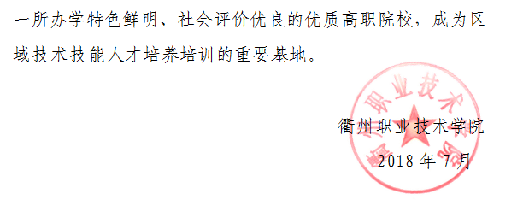
根据高等职业院校适应社会需求能力评估数据平台数据分析，我校在办学基础能力、师资队伍建设、专业人才培养、学生发展以及社会服务能力等方面能较好地适应社会需求，为衢州市经济社会发展提供支持。同时，在坚持走质量立校、特色强校发展道路的基础上，我校正在努力建设成为

